Великое Княжество Сула-парк истории

Вас ждет новогодний анимационный квест
«Рождественская сказка в Суле»,
которая тесно связана с традициями празднования Нового года и рождества.
21.12 26.12 27.12 28.12 29.12 30.12

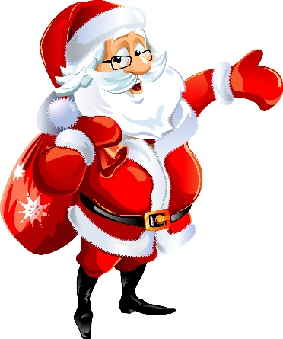
Во время экскурсионной программы Вы познакомитесь с Зюзей – белорусским духом зимы. Именно он решает, навредят ли вам морозы или нет. Посетите нашу волшебницу, познакомитесь с традиционными рождественскими обрядами и, конечно же, ощутите себя настоящими колядовщиками!
Станете участником скачек (хобихорсинг), насладитесь звучанием древней фисгармонии. На своём пути повстречаете Ангела, Дракона, змеиную королеву и, конечно же, Святого Николая.
Наших маленьких гостей будут ждать подарочки от Святого Николая, а взрослых участников - угощение нашим фирменным напитком «Старка Запольского».
После экскурсии вы также сможете покататься на санях или бричке, посетить кукольный театр и другие локации нашего парка.

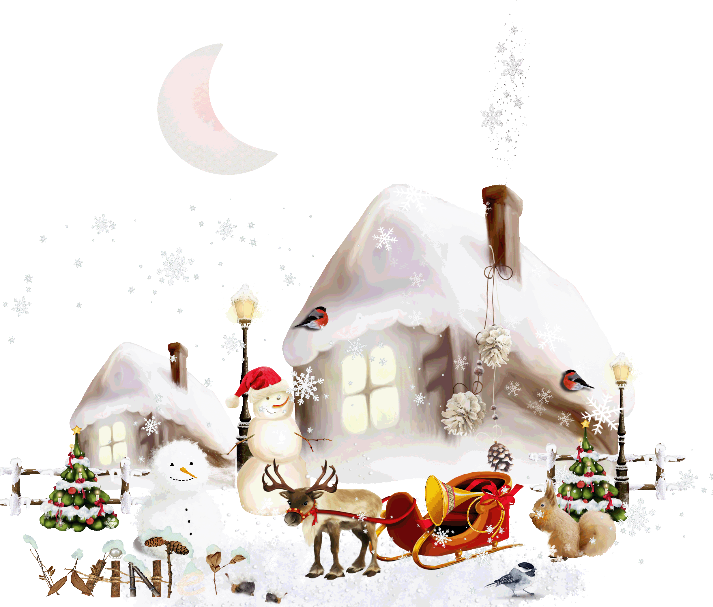
Стоимость программы: 95 руб.

В стоимость входит:
- Проезд на автобусе туркласса;
- Экскурсионное обслуживание;
- Входные билеты, подарки.

Запись на экскурсию: 8029-566-83-70 Виктория

